О проекте Указа Президента Республики Казахстан "О внесении изменений в Указ Президента Республики Казахстан от 15 января 2008 года № 512 "О создании специальной экономической зоны "Бурабай"
Постановление Правительства Республики Казахстан от 27 апреля 2017 года № 225
Правительство Республики Казахстан ПОСТАНОВЛЯЕТ:
внести на рассмотрение Президента Республики Казахстан проект Указа Президента Республики Казахстан "О внесении изменений в Указ Президента Республики Казахстан от 15 января 2008 года № 512 "О создании специальной экономической зоны "Бурабай".
Премьер-Министр  Республики Казахстан | Б. Сагинтаев
О внесении изменений в Указ Президента Республики Казахстан от 15 января 2008 года № 512 "О создании специальной экономической зоны "Бурабай"
ПОСТАНОВЛЯЮ
1. Внести в Указ Президента Республики Казахстан от 15 января 2008 года № 512 "О создании специальной экономической зоны "Бурабай" (САПП Республики Казахстан, 2008 г., № 2, ст. 21) следующие изменения:
в Положении о специальной экономической зоне "Бурабай", утвержденном вышеназванным Указом:
часть вторую пункта 1 изложить в следующей редакции:
"Территория СЭЗ составляет 319 гектаров и является неотъемлемой частью территории Республики Казахстан.";
приложение к указанному Положению изложить в новой редакции согласно приложению к настоящему Указу.
2. Настоящий Указ вводится в действие со дня подписания.
Президент  Республики Казахстан | Н.Назарбаев
ПРИЛОЖЕНИЕ
к Указу Президента
Республики Казахстан от 2017 года №
ПРИЛОЖЕНИЕ
к Положению о специальной
экономической зоне "Бурабай",
утвержденному Указом Президента
Республики Казахстан
от 15 января 2008 года № 512
ПЛАН
территории специальной экономической зоны "Бурабай"

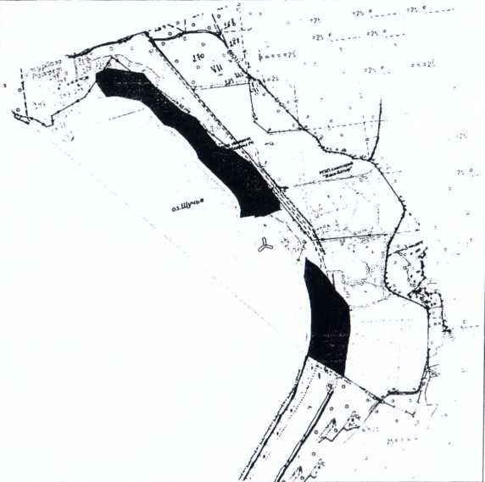

Общая территория СЭЗ "Бурабай" = 319 га

© 2012. РГП на ПХВ «Институт законодательства и правовой информации Республики Казахстан» Министерства юстиции Республики Казахстан

